Proyecciones de caracteres consumidos: 50 M, 80 M, 400 M y 1.200 M

- 50 Millones
  - Voces Neuronales
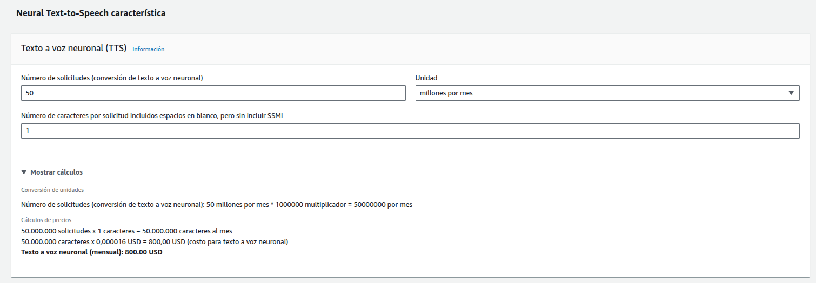
  - Voces Estándar (Sistema Experto)
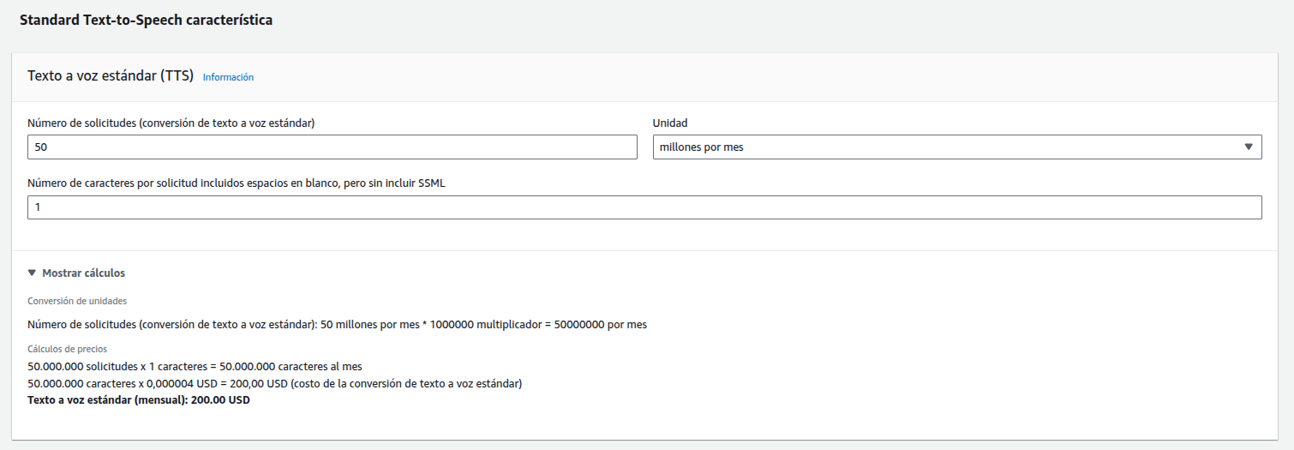
- 80 Millones
  - Voces Neuronales
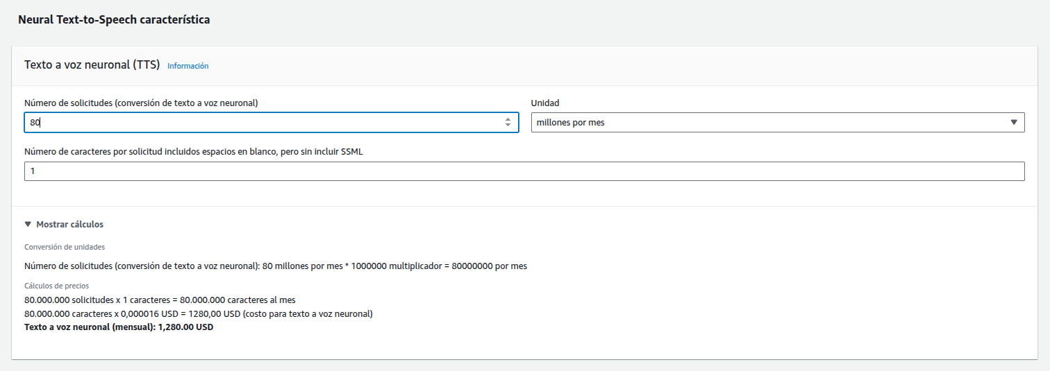
  - Voces Estándar (Sistema Experto)
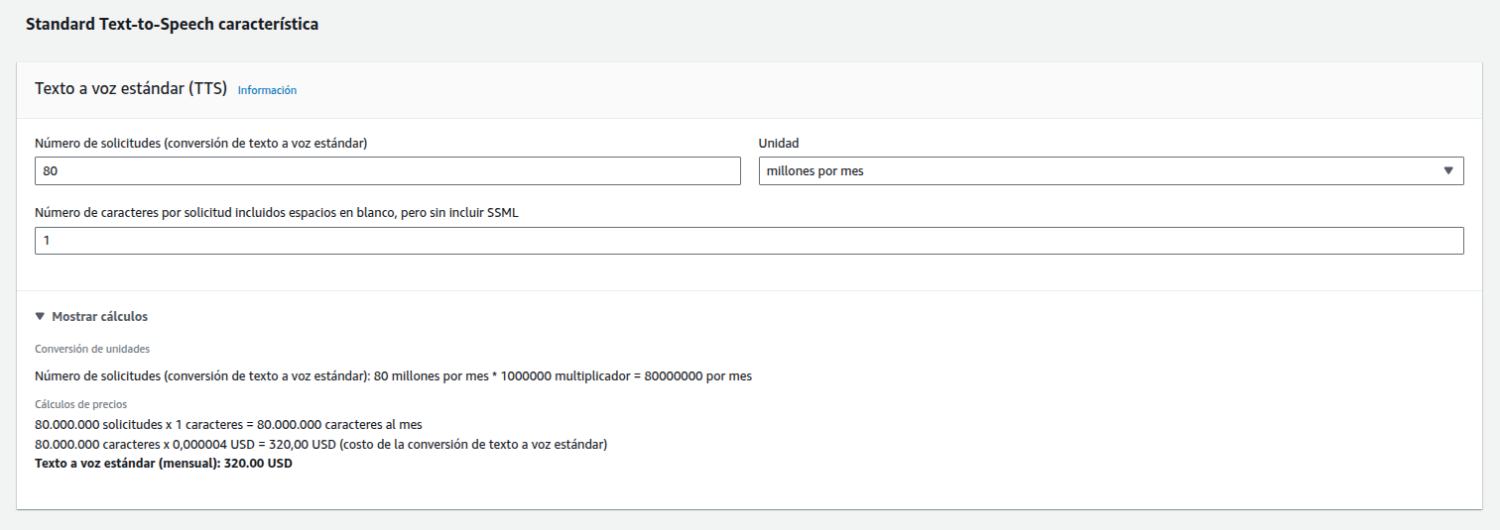
- 400 Millones
  - Voces Neuronales
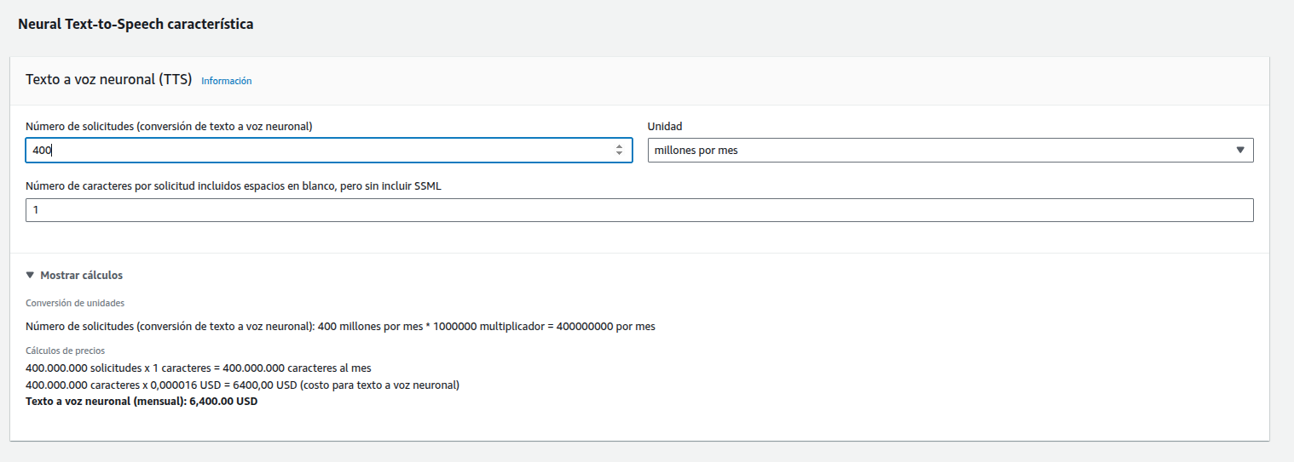
  - Voces Estándar (Sistema Experto)
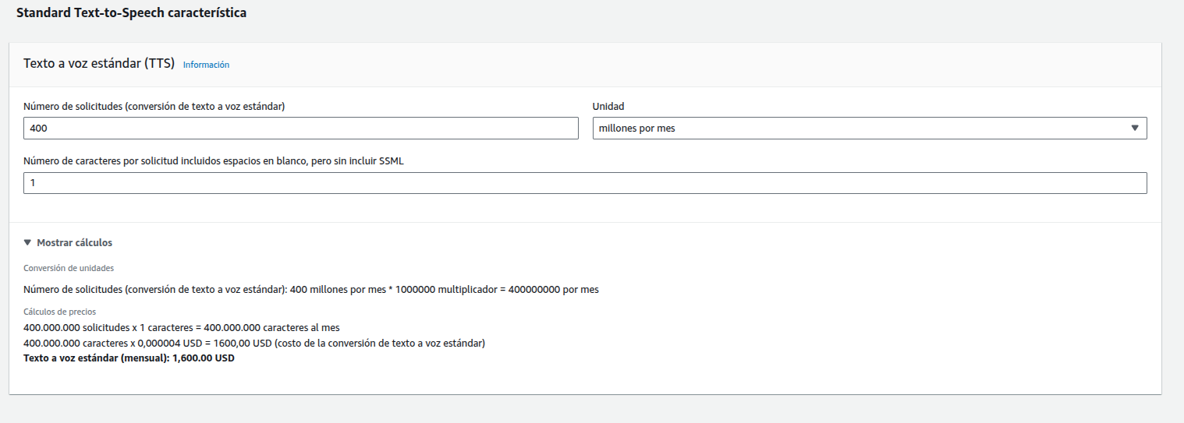
- 1200 Millones
  - Voces Neuronales
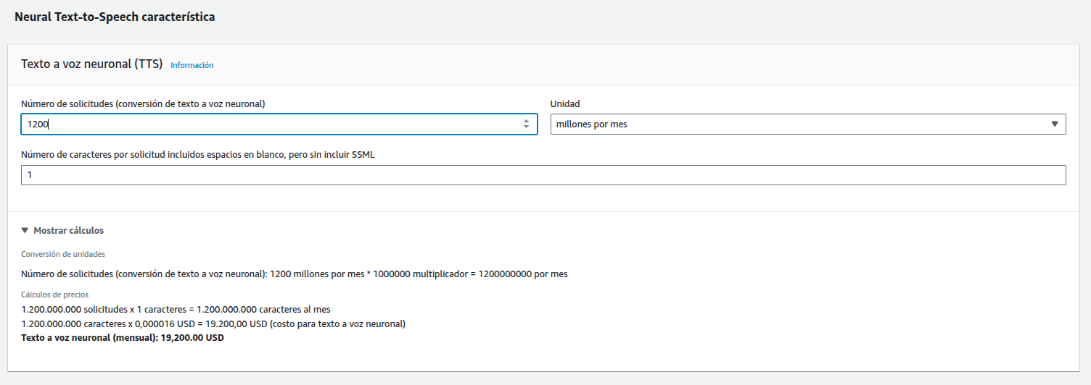
  - Voces Estándar (Sistema Experto)
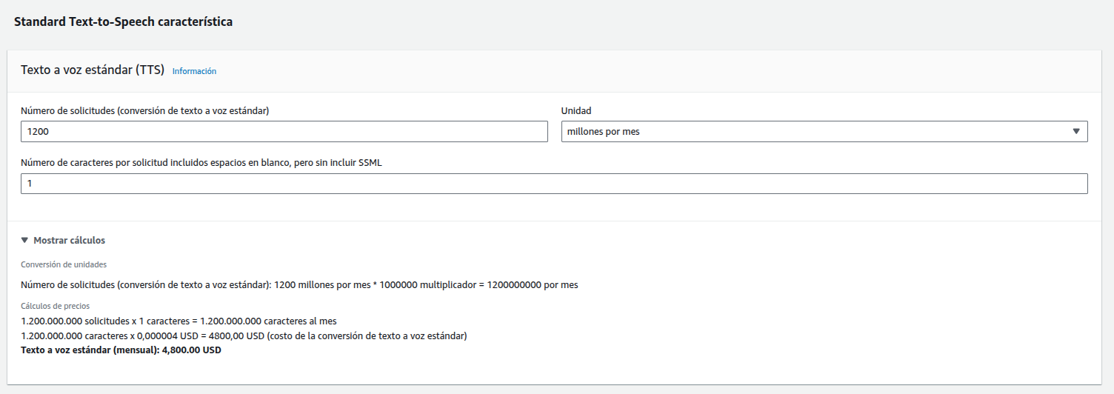

Propuesta de Selección de Proveedor TTS

1. Comparativa de Tecnologías
El análisis se divide en dos vertientes tecnológicas principales para la generación de voz:
- Voces Neuronales (Neural TTS): Utilizan redes neuronales para generar un habla de alta calidad que suena más natural y similar a la humana.
- Voces Estándar (Sistema Experto): Tecnología basada en sistemas expertos tradicionales, con un coste significativamente menor pero una prosodia menos natural

2. Estructura de Costes Unitarios
Basado en los cálculos del laboratorio, el coste por carácter se define de la siguiente manera:
- Coste Unitario Neural: $0.000016$ USD por carácter.
- Coste Unitario Estándar: $0.000004$ USD por carácter.

3. Proyecciones de Gasto Mensual
A continuación, se detallan los costes mensuales proyectados según el volumen de caracteres consumidos (incluyendo espacios en blanco):

A. Escenarios de Bajo Volumen (50 M - 80 M)
Volumen Mensual | Coste Voces Neuronales | Coste Voces Estándar
50 Millones | $800.00$ USD | $200.00$ USD
80 Millones | $1,280.00$ USD | $320.00$ USD

B. Escenarios de Alto Volumen (400 M - 1.200 M)
Volumen Mensual | Coste Voces Neuronales | Coste Voces Estándar
400 Millones | $6,400.00$ USD | $1,600.00$ USD
1.200 Millones | $19,200.00$ USD | $4,800.00$ USD

